

Выпуск: февраль2020
Воспитатели:
Тихонова О.Ю.
Козлова Е.А.

Развиваем культурно-гигиенические навыки «Маленькие чистюли»

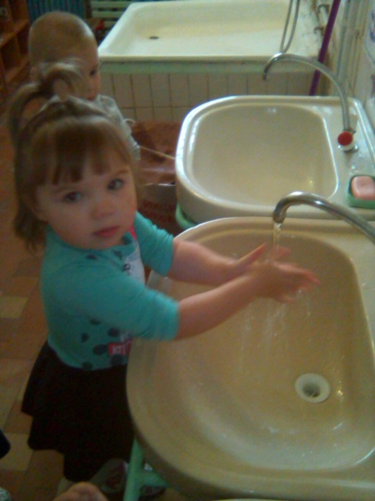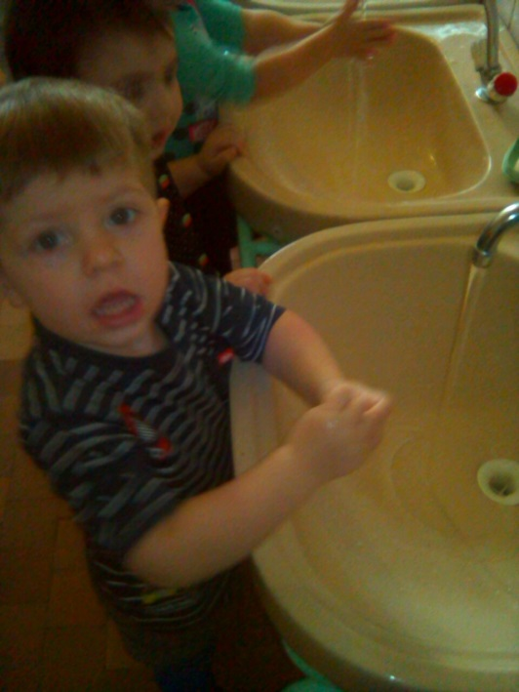
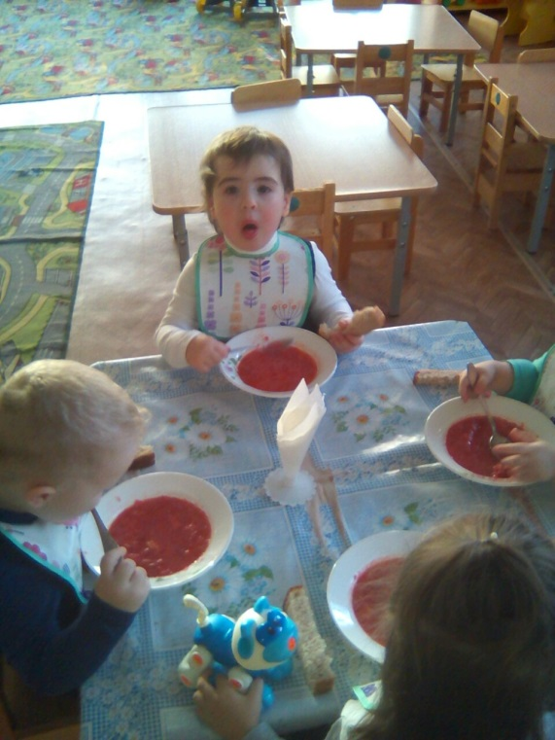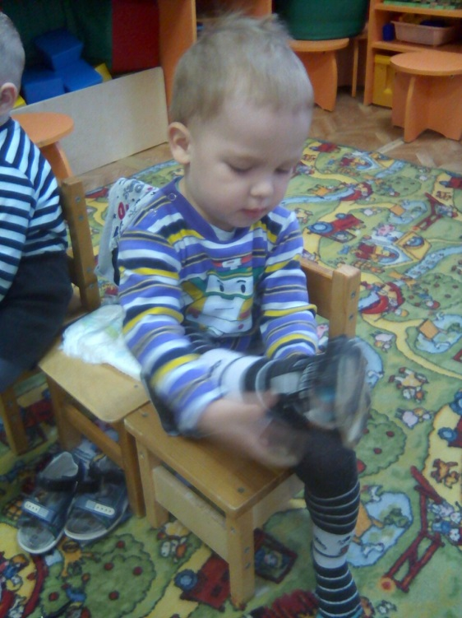

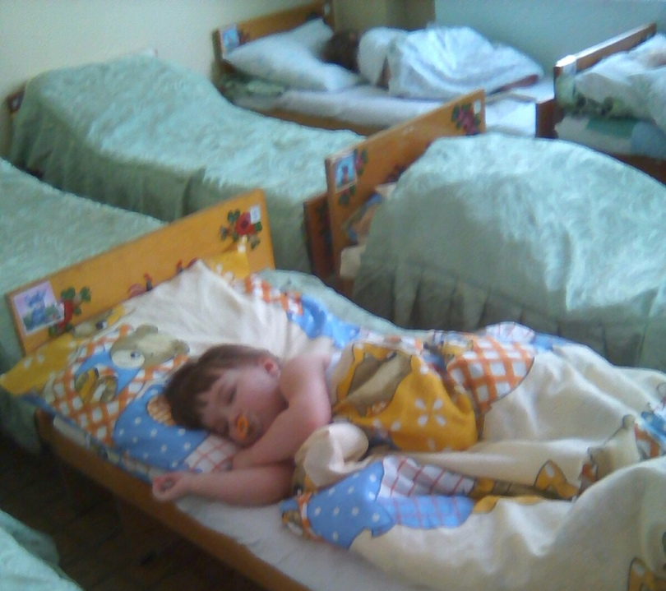

Чтоб здоровым быть сполна
Физкультура всем нужна.
Для начала по порядку —
Утром сделаем зарядку!
И без всякого сомненья
Есть хорошее решенье —
Бег полезен и игра
Занимайся детвора!

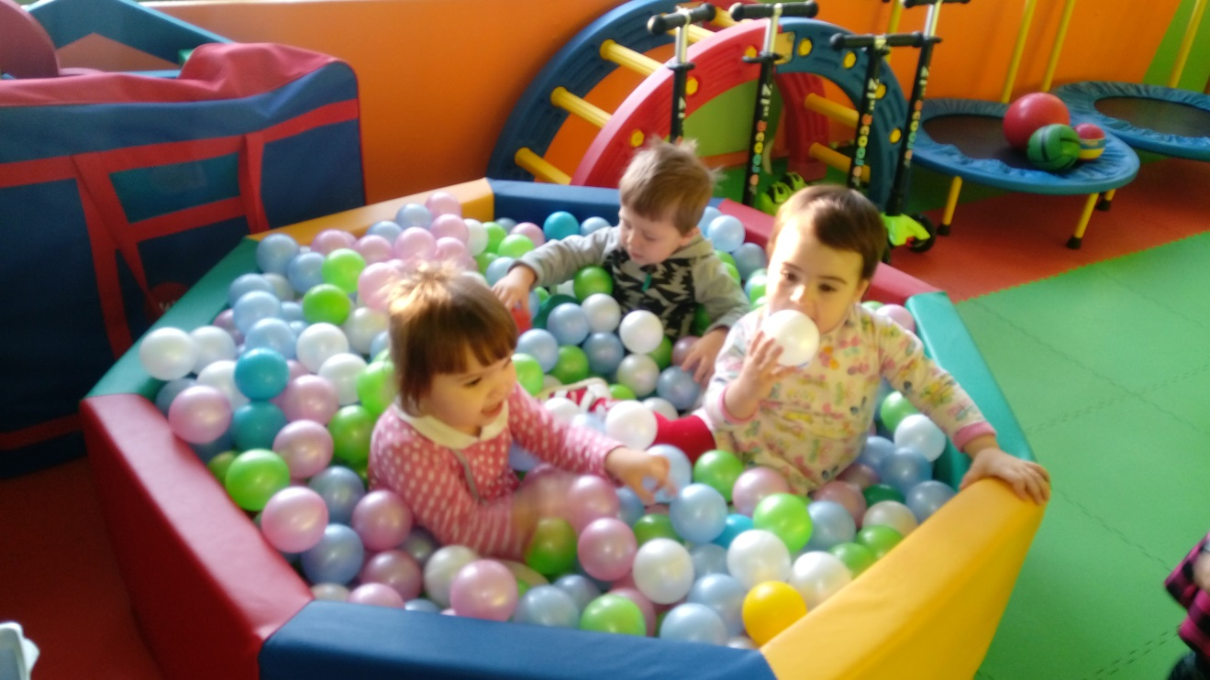

Развлечение «в гости к снеговику!»
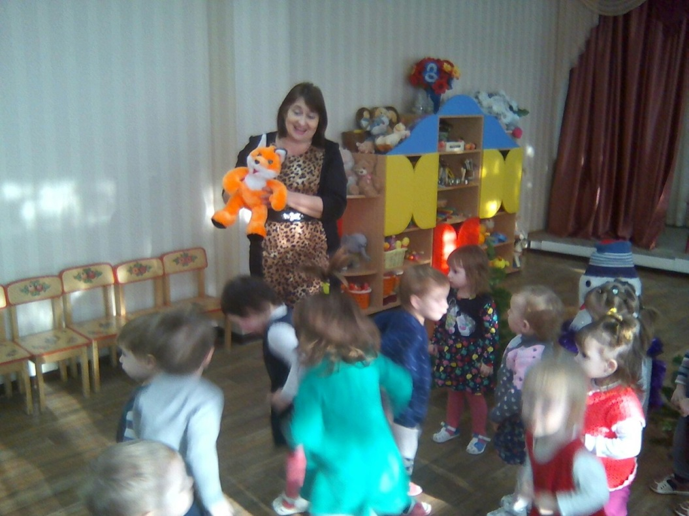
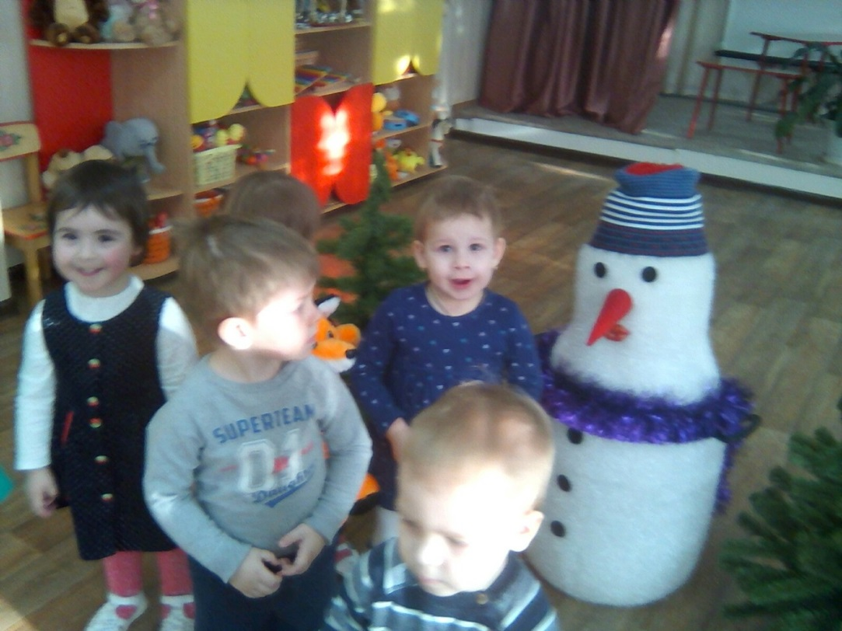
до новых встреч!!!

